小一·今日动态
｜2023.11.9
-来园情况-
今天是星期四，天气多云。来园16人，丁怡宸、李沐槿、李沐梓、邱伊朵、邓智、孙晟棋、张舒冉、陈子宥8人请假哦。
来园的宝宝们能绕好水杯带，绕的越来越好了呢！放好自己的物品，小朋友们就开始做游戏计划了呢，选择了自己喜欢的区域游戏。
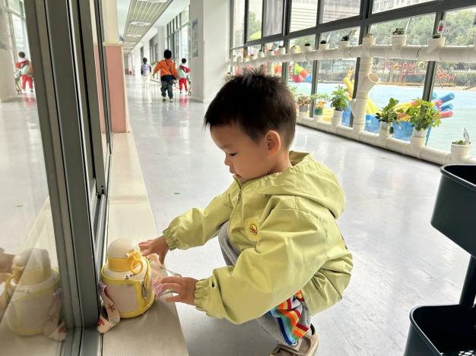 | 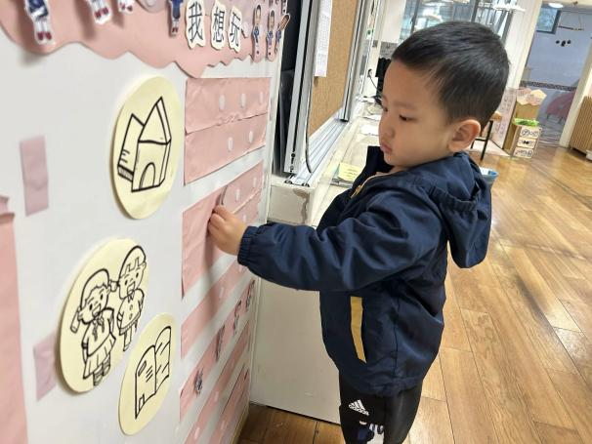
来到幼儿园的第一件事就是绕水杯带啦，我们绕的越来越好啦！ | 物品整理完我们就要做游戏计划哦，我们已经养成习惯了呢！
-区域活动-
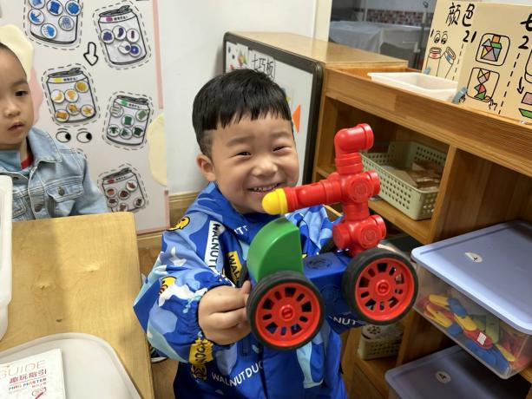 | 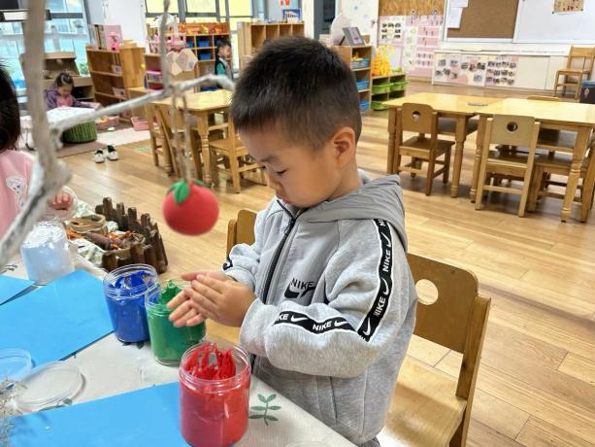
益智区：  区域里的新游戏：磁力大师，孩子们根据图册能拼出一辆小车啦！真不错！ | 美工区：  一凡最喜欢来美工区做手工啦，他在用黏土做橘子呢。
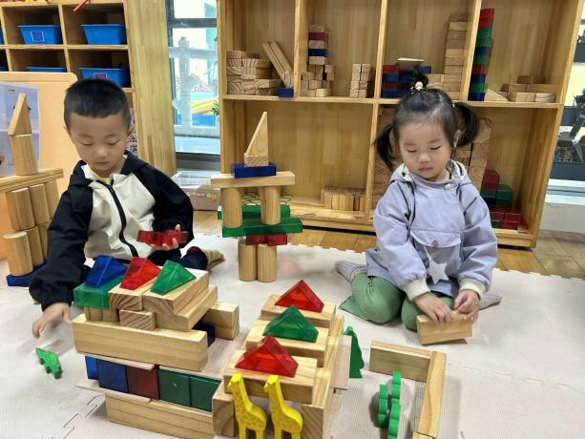 | 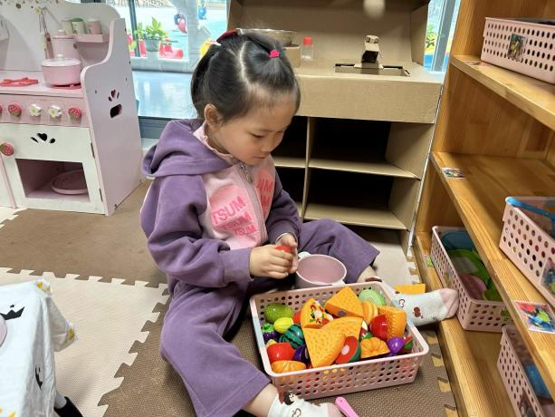
建构区：  琦琦和一一正在继续完成小动物乐园呢，快期待一下他们的作品吧。 | 娃娃家：  小厨师艺艺正在挑选食物，准备做一顿大餐呢，今天会做什么好吃的呢？
-点心时光-
今天的点心是：牛奶、腰果、椒盐饼干和苏打饼干哦~所有宝宝都能把点心吃完，棒棒哒！
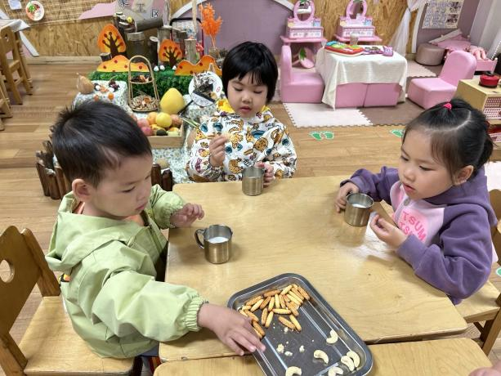 | 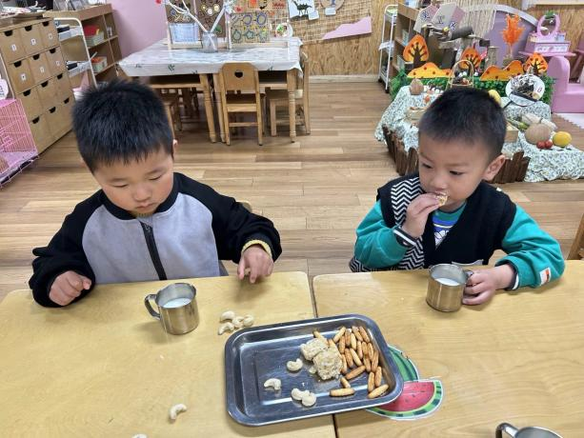
甜甜的牛奶配上香香的饼干，真不错！ | 每天的点心都好丰富呀，真好吃呀！
-户外活动-
到了户外活动时间啦！天气很好，我们来到攀爬网进行游戏哦！
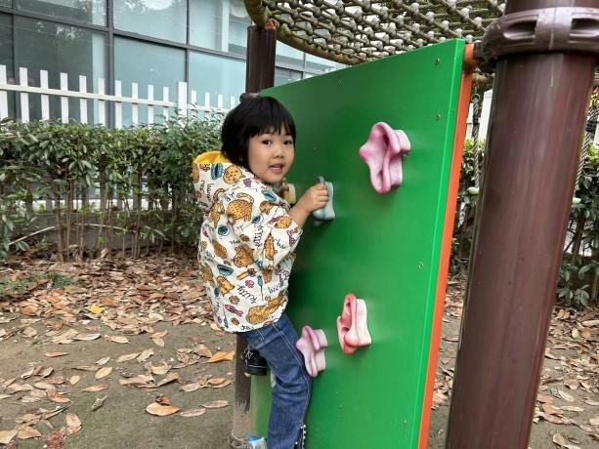 | 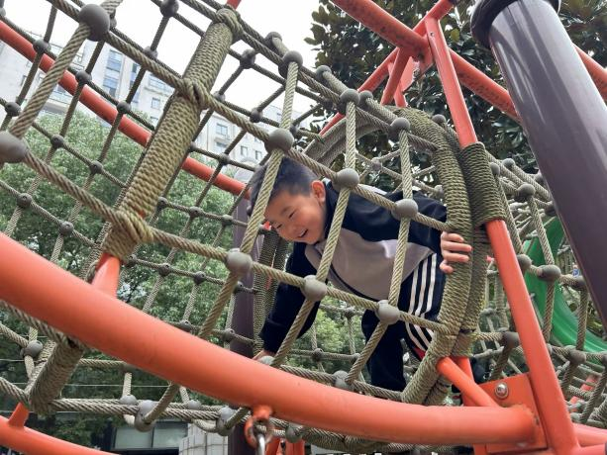
厉害的我还会攀岩呢！ | 好高呀！我一点儿也不害怕哟！
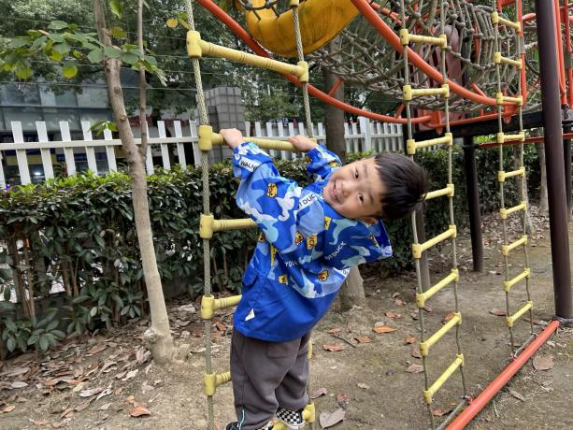 | 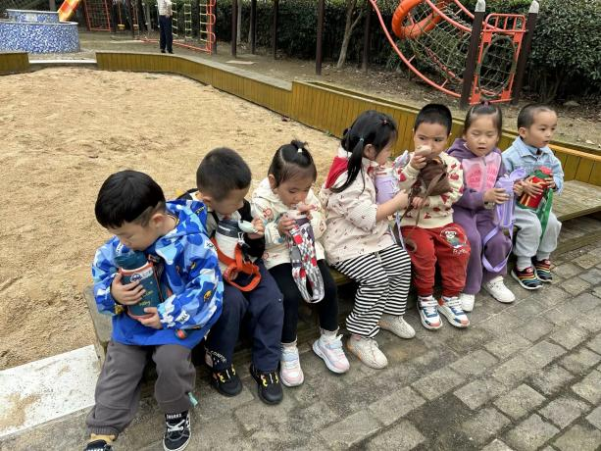
这个天梯我太喜欢啦！ | 玩累了及时喝水休息哟！
-集体活动-
美术：小兔派对。本次活动运用情景游戏的方式，引发幼儿用油画棒、颜料、彩纸、黏土的兴趣，使幼儿在轻松、自由的环境中进行艺术创作，旨在激发他们的好奇心及初步的探索欲望，用自己喜欢的方式进行涂画。
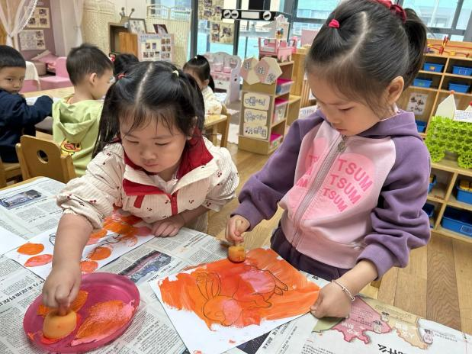 | 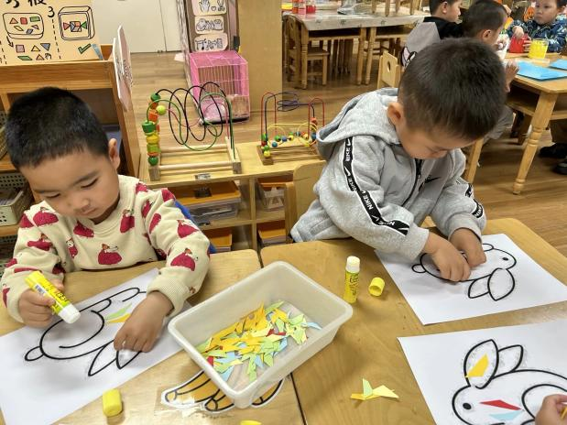
我们在拓印小兔子哟！ | 我们在用好看的彩纸给小兔穿衣服呢！
-午餐时光-
今天的午餐是：血糯米饭、茭白圆椒炒肚丝、大白菜炒面筋、菠菜粉丝汤。水果是：蜜桔和龙眼。下午的点心是：小馄饨。
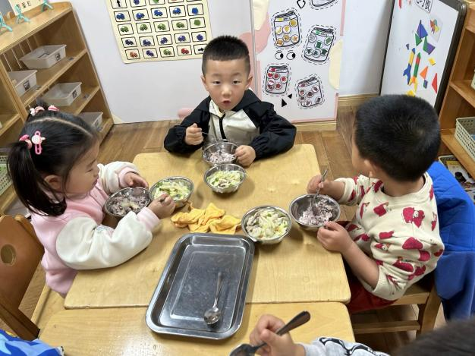 | 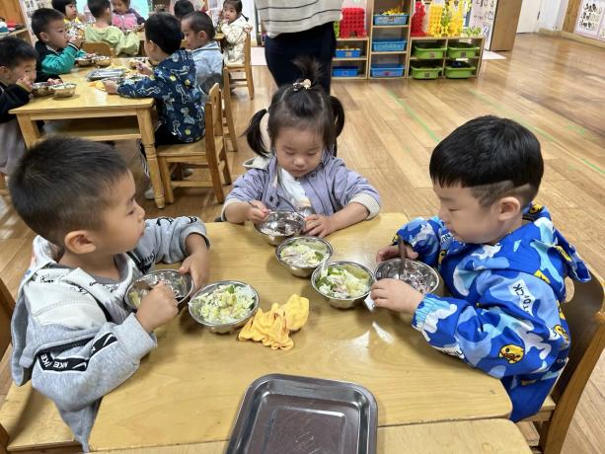
吃饭时我们要一口菜一口饭吃哦！ | 正确握勺子，小手扶着碗。
-温馨提示-
- 最近是感冒高发季，请家长们关注孩子每日状态，如有不适请及时告知。
- 延时班时间为：周一至周四，放学时间为16:30。周五不上延时班，放学时间为15:30。
- 安全教育还未完成的家长及时完成哦。
- end -
在一起的点滴都值得记录
我们｜小一班｜在一起

